Контрольная работа № 1
По предмету «Электротехника»
(в тестовой форме)
Тема: «Электрические цепи трёхфазного переменного тока»
ВАРИАНТ I
1.На каком рисунке изображена трёхфазная система переменного тока «звезда»?
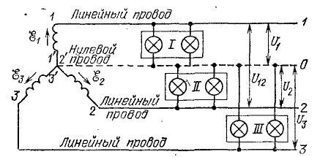
А.Рисунок 1
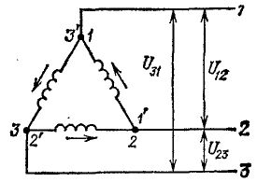
Б. Рисунок 2
2.Кто разработал трёхфазную систему переменного тока?
А.Вольта
Б.Попов
В.Эдисон
Г. Доливо-Добровольский
3.Как называют электрическую систему, состоящую из трех цепей, в которых действуют переменные э. д. с. одной и той же частоты, сдвинутые по фазе друг относительно друга на 1/3 периода (120градусов =2π/3)?
А.Звездой
Б.Треугольником

В.Нагрузкой
Г.Трёхфазной
4.Как называется соединение обмоток генератора на рис.1
А.Трёхфазное соединение
Б.Соединение звездой
В.Соединение треугольником
5.Как называется соединение обмоток генератора на рис.2
А.Трёхфазное соединение
Б.Соединение звездой
В.Соединение треугольником
6.Как на рисунке 1 обозначены начала фаз?
А.1,2,3
Б.1’,2’,3’
В.U1 U2, U3
Г.U12, U23, U31
7.Как на рисунке 2 обозначены концы фаз?
А.1,2,3
Б.1’,2’,3’
В.U1 U2, U3
Г.U12
8.Какие напряжения на рис.1 являются фазными?
А.U1
Б.U2
В.U3
Г.U12
9.Какие напряжения на рис.1 являются линейными?
А.U1
Б.U2
В.U3
Г.U12

10.Как называют напряжение между нулевой точкой и началом фазы?
А.Линейным
Б.Фазным
В.Нулевым

11.Как называют напряжение между началами обмоток(фаз)?
А.Линейным
Б.Фазным
В.Нулевым
12. При каком соединении обмоток генератора Uл=Uф
А.звезда
Б.треугольник
13.Выберите правильные утверждения:
А.Если при соединении звездой нагрузка симметричная, то нулевой провод можно упразднить
Б.Ток в нулевом проводе больше тока в линейных проводах
В.Ток в нулевом проводе меньше тока в линейных проводах
14.Если при соединении звездой нагрузка не симметричная, то нулевой провод должен быть обязательно
А.Такое соединение позволяет обеспечить равенство фазных напряжений
Б. Такое соединение не позволяет обеспечить равенство фазных напряжений
15.Выберите правильные утверждения:
А.Соединение треугольником допустимо лишь при одинаковой или почти одинаковой нагрузке фаз
Б.При соединении треугольником нагрузка фаз может быть разной
16.Линейное напряжение трехпроводной сети равно 220 В. Чему будет равно напряжение на каждой из нагрузок при соединении их звездой?

А.380В 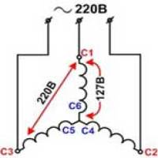
Б.220В
В.127В
Рис. 3
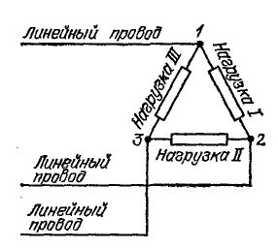
Рис.4
17.Линейное напряжение трехпроводной сети равно 220 В. Чему будет равно напряжение на каждой из нагрузок при соединении их треугольником?
А.380В
Б.220В
В.127В
18. Линейное напряжение трехпроводной сети равно 380 В. Чему будет равно напряжение на каждой из нагрузок при соединении их звездой?
А.380В
Б.220В
В.127В

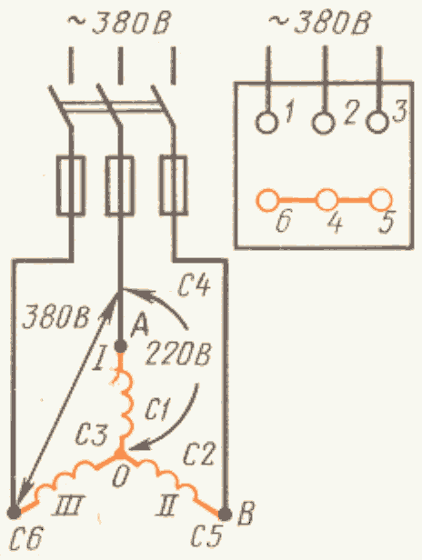
Рис.5

Критерии оценивания ответов

1. При выполнении задания в тестовой форме используются критерии оценок для
оценивания контрольной работы.
2. Баллы за контрольную работу выставляются по количеству правильных ответов. Каждый вопрос оценивается в 1 балл.
Перевод баллов
Баллы | Оценка
1-8 | «2»
9-13 | «3»
14-16 | «4»
17-18 | «5»

Контрольная работа № 1
(в тестовой форме)
по предмету «Электротехника»
Тема: «Электрические цепи трёхфазного переменного тока»
ВАРИАНТ II
1.Какие из перечисленных величин относятся к характеристикам переменного тока:
А.амплитуда
Б.частота
В.время
Г.сопротивление
Д.период
2.Какой ток называется переменным?
А.который изменяет величину и направление с течением времени
Б. который изменяет величину с течением времени
В. который изменяет направление с течением времени
3.Чему равен промежуток времени между двумя ближайшими максимальными значениями?
А.половина периода
Б.четверть периода
В.недостаточно данных для определения значения
Г.периоду
4.Укажите, какая частота считается промышленной в РФ
А.50 Гц
Б.100 Гц
В.40 Гц
Г.60 Гц
5.Выберите определение периода переменного тока
А.это промежуток времени, за который ток совершает одно полное колебание
Б. это промежуток времени между двумя ближайшими максимальными значениями
В. это промежуток времени между двумя ближайшими минимальными значениями
Г. это промежуток времени между ближайшими минимальным и максимальным значениями
6. Линейное напряжение трехпроводной сети равно 220 В. Чему будет равно напряжение на каждой из нагрузок при соединении их треугольником?
А.380В Б.220В В.127В
Рис.1
7. Линейное напряжение трехпроводной сети равно 220 В. Чему будет равно напряжение на каждой из нагрузок при соединении их звездой?
А.380В
Б.220В
В.127В
Рис.2
8.При каком соединении обмоток генератора Uл=Uф?
А.звезда
Б.треугольник
9. Как называют напряжение между началами обмоток(фаз)?
А.Линейным
Б.Фазным
В.Нулевым
10. Кто разработал трёхфазную систему переменного тока?
А.Вольта
Б.Попов
В.Эдисон
Г. Доливо –Добровольский

11. На каком рисунке изображена трёхфазная система переменного тока «треугольник»?

Рис.3
Рис.4
12.Как на рисунках выше обозначены концы фаз?
А.1,2,3
Б.1’,2’,3’
В.U1 U2, U3
Г.U12
13.Какие напряжения на рис.4 являются фазными?
А.U1
Б.U2
В.U3
Г.U12
14.Какие напряжения на рис.4 являются линейными?
А.U1
Б.U2
В.U3
Г.U12

15.Как называется соединение обмоток генератора на рис.3
А.Трёхфазное соединение
Б.Соединение звездой
В.Соединение треугольником
16.Как называется соединение обмоток генератора на рис.4
А.Трёхфазное соединение
Б.Соединение звездой
В.Соединение треугольником
17.Как называют электрическую систему, состоящую из трех цепей, в которых действуют переменные э. д. с. одной и той же частоты, сдвинутые по фазе друг относительно друга на 1/3 периода (120градусов =2π/3)?
А.Звездой
Б.Треугольником
В.Нагрузкой
Г.Трёхфазной
18. Линейное напряжение трехпроводной сети равно 380 В. Чему будет равно напряжение на каждой из нагрузок при соединении их звездой?
А.380В
Б.220В
В.127В
Рис.5

Критерии оценивания ответов

1. При выполнении задания в тестовой форме используются критерии оценок для
оценивания контрольной работы.
2. Баллы за контрольную работу выставляются по количеству правильных ответов. Каждый вопрос оценивается в 1 балл.
Перевод баллов
Баллы | Оценка
1-8 | «2»
9-13 | «3»
14-16 | «4»
17-18 | «5»

